江苏省仪征中学2021-2022学年度高一（下）化学专题练习

范围：专题六 化学反应与能量变化 考试时间：75分钟

班级： 姓名： 学号： 得分：

**选 择 题 （共38分）**

**单项选择题（本题包括19小题，每题2分，共38分。每小题只有一个选项符合题意）**

|  |  |  |  |  |  |  |  |  |  |  |
| --- | --- | --- | --- | --- | --- | --- | --- | --- | --- | --- |
| **题号** | **1** | **2** | **3** | **4** | **5** | **6** | **7** | **8** | **9** | **10** |
| **答案** |  |  |  |  |  |  |  |  |  |  |
| **题号** | **11** | **12** | **13** | **14** | **15** | **16** | **17** | **18** | **19** |  |
| **答案** |  |  |  |  |  |  |  |  |  |  |

1．对于合成氨的反应，下列说法正确的是

A．1 mol N2和3 mol H2充分反应生成NH3时，会放出92.4 kJ的能量

B．合成氨反应可以设计成原电池

C．合成氨生产中将NH3液化分离，可加快反应速率

D．在等温、等容条件下，N2、H2、NH3的浓度之比为1∶3∶2时说明已处于平衡状态

2．下列化学反应既属于氧化还原反应又属于吸热反应的是

A．Na与水反应 B．灼热的碳与CO2反应

C．铝片与稀盐酸反应 D．氢氧化钡晶体与氯化铵反应

3．化学与生产生活密切相关。下列对物质的用途解释不正确的是

|  |  |  |
| --- | --- | --- |
| 选项 | 用途 | 解释 |
| A | NH4NO3可用作汽车安全气囊产气药 | NH4NO3分解会产生大量气体 |
| B | 制造焊锡时，把铅加入锡 | 形成原电池，增加锡的抗腐蚀能力 |
| C | 高纯硅广泛应用于太阳能电池和计算机芯片 | 硅具有半导体性能 |
| D | 用浓氨水检查氯气管道是否漏气 | NH3具有碱性和还原性 |

A．A B．B C．C D．D

4．以熔融K2CO3为离子导体，分别组成CH4-O2、CO-O2两种燃料电池(工作温度为850°C)。下列说法正确的是

A．这两种燃料电池工作时，均将电能转化为化学能

B．相同条件下消耗等体积的CH4、CO时，两种燃料电池的放电量相等

C．CH4-O2燃料电池的负极反应为： CH4+4CO_8e-=5CO2+2H2O

D．工作一段时间后，CO-O2燃料电池中K2CO3增多，CH4-O2 燃料电池中K2CO3不变

5．和CO可在催化剂()表面转化为无害气体，其反应原理为，下列有关该反应说法正确的是

A．催化剂能改变反应的

B．通入过量CO，可使转化率达100%

C．保持反应容器体积不变，通入He增大压强，反应速率不变

D．单位时间内消耗n mol 同时生成n mol ，则反应一定达到平衡状态

6．可以证明可逆反应N2+3H22NH3已达到平衡状态的是

①一个N≡N键断裂的同时，有3个H—H键断裂

②其他条件不变时，混合气体平均相对分子质量不再改变

③恒温恒容时，体系压强不再改变

④NH3、N2、H2的体积分数都不再改变

⑤恒温恒容时，混合气体密度保持不变

A．全部 B．②③④⑤ C．②③④ D．③⑤

7．对于反应A(g)+3B(g)=2C(g)+D(s)，下列为4种不同情况下测得的反应速率，表明该反应进行最快的是

A．*v*(A)=0.15mol·L-1·s-1 B．*v*(B)=0.6mol·L-1·s-1

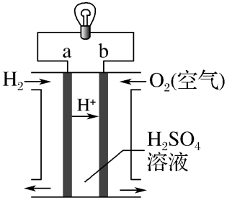C．*v*(C)=0.5mol·L-1·s-1 D．*v*(D)=0.45mol·L-1·s-1

8．氢氧燃料电池是一种常见化学电源，其工作示意图如图所示。下列说法正确的是

A．通H2的一极是正极，发生氧化反应

B．电子由b电极经导向流向a电极

C．b电极上发生还原反应，电极反应式为O2+4H++4eˉ = 2H2O

D．电解质H2SO4溶液的作用是传导电子

9. 一种微生物电池处理含氮()废水的装置如下图所示。下列说法正确的是

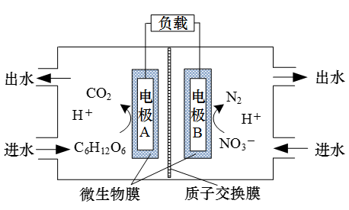

A. 电池放电时将电能转化为化学能

B. 放电时，电极B附近溶液的pH降低

C. 放电时的负极反应为：C6H12O6-24e-+6H2O=6CO2↑+24H+

D. 理论上，电极A每消耗1mol C6H12O6，电极B处生成1mol N2

10. 研究表明，在一定条件下，气态HCN(a)与HNC(b)两种分子的互变反应过程能量变化如图所示。下列说法正确的是

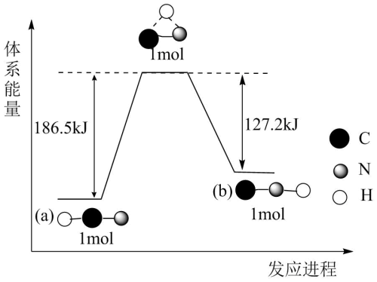

A. HNC比HCN更稳定

B. HCN转化为HNC，反应条件一定要加热

C. HNC(g)⇌HCN(g) ΔH=-59.3 kJ·mol-1

D. 加入催化剂，可以减小反应的热效应

11. 已知反应 ，下列说法正确的是

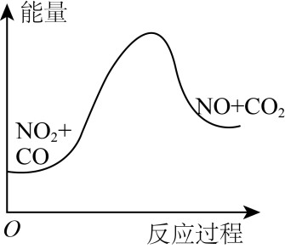

A. 该反应的能量变化如如图所示

B 理论上该反应可以设计成原电池

C. 升高温度，该反应的化学反应速率不一定加快

D. 1 mol 和1 mol 的总能量低于1 mol 和1 mol 的总能量

12. 某同学用图甲所示装置及器材，测定碳酸盐与一定体积盐酸反应生成V(CO2)随反应时间变化情况，并绘制出图乙所示曲线。有关分析不正确的是

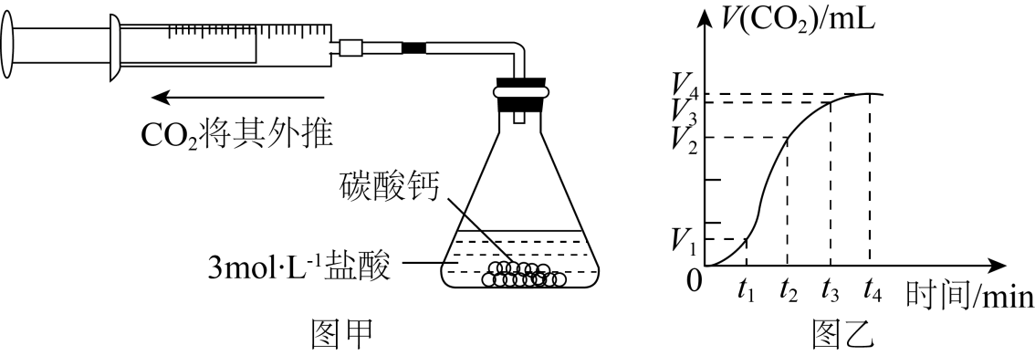

A. 收集气体最多的时间段为

B. 将粉碎可以加快反应速率

C. 平均反应速率：

D. 与盐酸的反应离子方程式为

13. 如图是某同学设计的铜锌原电池装置，实验时，观察到滤纸上紫色小点向a极移动。下列说法不正确的是

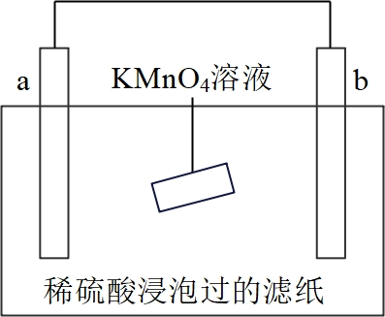

A. 电子由b经导线移向a

B. a为Zn片，发生氧化反应

C. 若将Cu片移出滤纸，锌片会继续溶解

D. b极的电极反应式为

14. 一定温度下，在2L的密闭容器中，X、Y、Z三种气体的物质的量随时间变化的曲线如图所示。下列叙述中正确的是

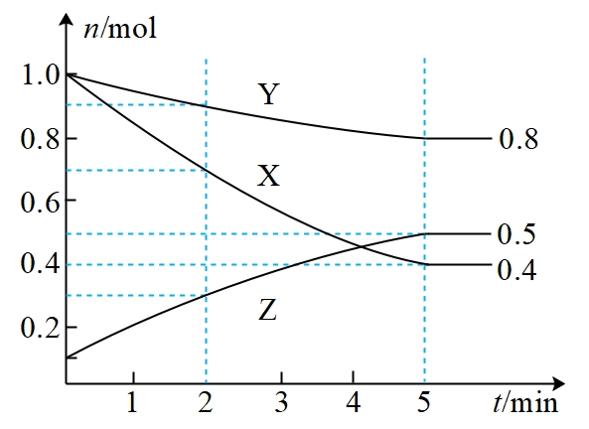

A. 5min后该反应停止进行

B. 5min时Y的体积分数约为47%

C. 该反应的化学方程式可表示为：

D. 前2min内，用Z表示该反应的化学反应速率为

15．反应C(s)＋H2O(g) CO(g)＋H2(g)在一可变容积的密闭容器中进行，下列条件的改变对其反应速率几乎无影响的是

①增加C的量　 ②将容器的体积缩小一半

③保持体积不变，充入N2使体系压强增大 ④保持压强不变，充入N2使容器体积变大

A．①④ B．②③ C．①③ D．②④

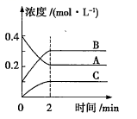16．如图所示为800℃时A、B、C三种气体在密闭容器中反应时的浓度变化情况，则下列说法错误的是

A．发生的反应可表示为2A(g) 3B(g)+C(g)

B．前2min，A的分解速率为0.1mol·L-1·min-1

C．2min后反应达到平衡状态

D．2min时，A、B、C的浓度之比为2：3：1

17．一定温度下，向容积不变的密闭容器中充入一定量的NO2：2NO2(g) 2NO(g)+O2(g)。下列能说明该反应达到平衡状态的是

A．混合气体的密度不再改变 B．混合气体中c(NO)：c(O2)=2：1

C．混合气体的颜色不再改变 D．单位时间内生成nmolO2的同时消耗2nmolNO2

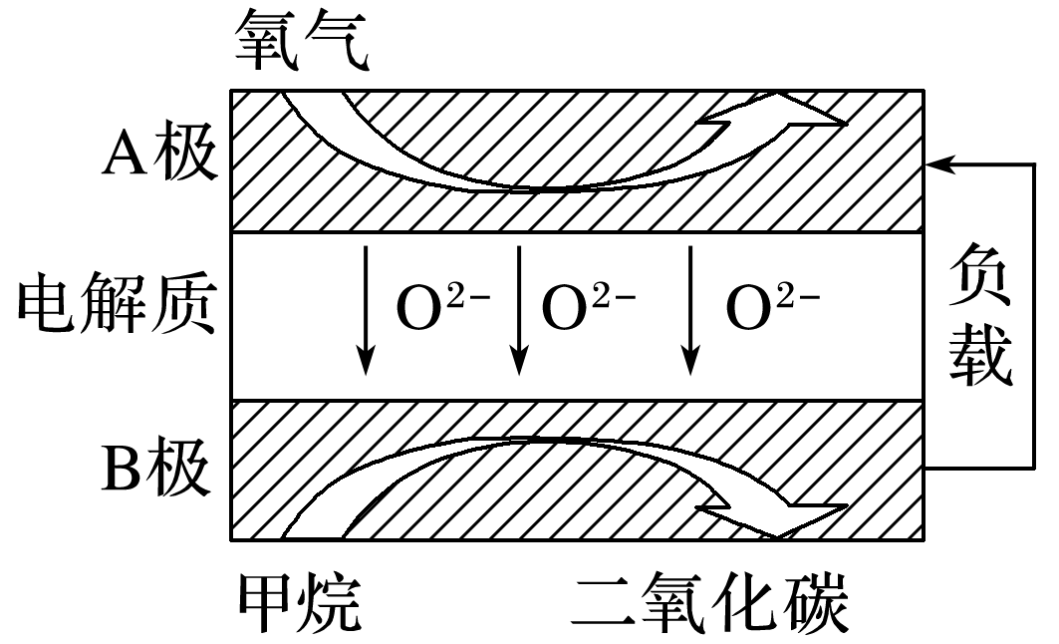18．以甲烷为燃料的新型电池得到广泛的研究，如图是目前研究较多的一类固体氧化物燃料电池的工作原理示意图。下列说法错误的是

A．该电池工作时能量由电能转化为化学能

B．A极为电池正极，发生还原反应

C．负极的电极反应式为

CH4＋4O2ˉ－8eˉ===CO2＋2H2O

D．该电池的总反应为CH4＋2O2=== CO2＋2H2O

19．在温度不变的4 L密闭容器中充入6 mol A气体和5 mol B气体，在一定条件下发生反应：3A(g)＋B(g)2C(g)＋*x*D(g)，达到平衡时，生成了2 mol C，经测定，D的浓度为0.5 mol·L－1，下列判断正确的是

A．*x*＝1 B．达到平衡时，气体总的物质的量不变

C．B的转化率为80% D．平衡时A的浓度为1.50 mol·L－1

**非 选 择 题（共62分）**

20. 汽车尾气主要含有一氧化碳、一氧化氮等物质，是造成城市空气污染的主要因素之一。请回答下列问题：

（1）已知汽缸中氮气和氧气反应生成一氧化氮的䏍量变化值如下图所示，则由该反应生成1 mol NO时，应_______(填“释放”或“吸收”)_______kJ能量。

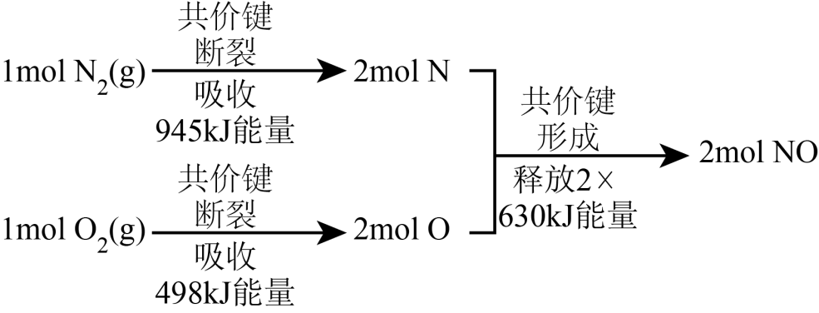

（2）通过NO传感器可监测汽车尾气中NO含量，其工作原理如图1所示：

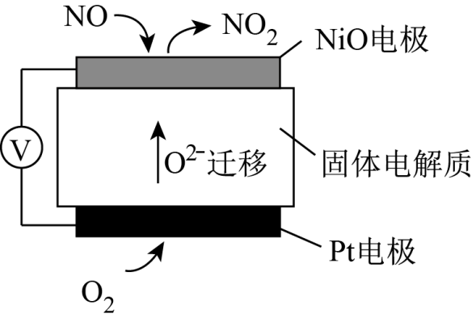

①NiO电极上发生的是_______反应(填“氧化”或“还原”)。

②外电路中，电子流动方向是从_______电极㳘向_______电极(填“NiO”或“Pt”)。

③NiO电极上的电极反应式为_______。

（3）在恒温恒容的密闭容器中，充入等物质的量的和混合气体，发生如下反应：，t0时达到平衡，测得反应过程中的体积分数与时间的关系如图所示。

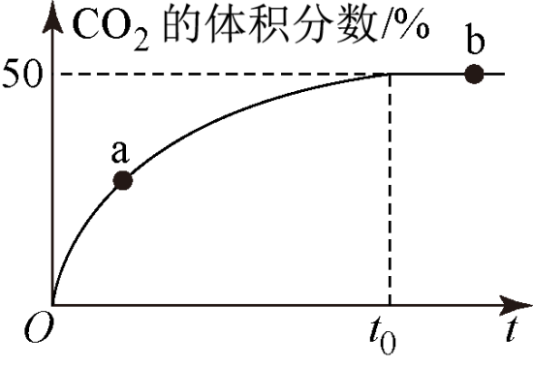

①比较大小：a处v正_______b处v逆(填“>”“<”或“=”)

②CO的平衡转化率为_______。

③能说明上述反应达到平衡状态是_______(填字母)。

A.的浓度与浓度均不再变化 B.混合气体密度保持不变

C.反应容器内压强保持不变 D.和的浓度之比保持不变

21．（12分）2020年，我国在联合国大会上明确提出二氧化碳排放力争于2030年前达到峰值，努力争取2060年前实现碳中和。CO2的资源化利用能有效减少CO2排放，充分利用碳资源。

（1）CO2催化加氢合成二甲醚是一种CO2转化方法，已知4.4g CO2和H2合成二甲醚

（CH3OCH3）气体和水蒸气，放出的热量，该反应的热化学方程式为_______________________________________________________________________。

（2）CO2催化加氢还能合成甲醇，在体积为的密闭容器中，充入2mol CO2和，一定条件下发生反应：CO2+3H2═CH3OH(g)+H2O(g)，测得和的浓度随时间变化如下图所示。

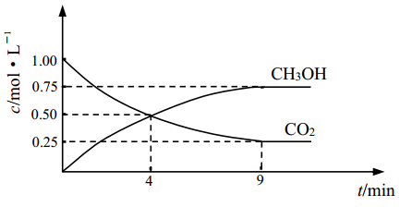

①在4min到9min时间段，*v*(H2)= __________。

②能说明上述反应达到平衡状态的是__________。

A．反应中与的物质的量浓度相等时（即图中交叉点）

B．容器内气体的压强不随时间的变化而变化

C．单位时间内每消耗，同时生成

D．的体积分数在混合气体中保持不变

③下列措施能增大反应速率的是__________（填字母）。

A．升高温度 B．扩大容器体积

C．充入一定量氦气 D．加入催化剂

④平衡时的物质的量为___________。

（3）用和组合构成的燃料电池的总反应为，若线路中转移电子，则上述燃料电池消耗的在标准状况下的体积为______L。

22．（14分）近几年来关于氮污染的治理倍受关注，根据氮的性质回答以下问题；

（1）Ertl(获2007年诺贝尔化学奖)对合成氨机理进行深入研究，并将研究成果用于汽车尾气处理中，在催化剂存在下可将NO和CO反应转化为两种无色无毒气体，用化学反应方程式表示这个过程_______________________________；

（2）过度排放的氮氧化物易导致硝酸型酸雨，用化学方程式表示NO2形成酸雨的原因：_________________________________。飞机排放的氮氧化物（NO和NO2）会破坏臭氧层，它们和O3和O发生如下反应：O3+NO=NO2+O2；O+NO2=NO+O2，这两个反应反复循环，氮的氧化物在破坏臭氧层的过程中起到了________ 的作用。

（3）潜艇中使用的液氨-液氧燃料电池工作原理如图所示：

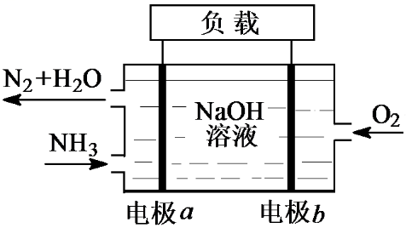①电极a名称是___________(填“正极”或“负极”)。

②电解质溶液中OHˉ离子向___________移动(填“电极a”或“电极b”)。

③电极a的电极反应式为_______________________。

电极b的电极反应式为_______________________。

23. 莫尔盐 []能溶于水，难溶于乙醇，较硫酸亚铁不易被氧气氧化，是实验中代替硫酸亚铁使用的重要试剂。某兴趣小组郤制备莫尔盐并测定其纯度。采用的方法是先在封闭体系中利用铁和稀硫酸制备硫酸亚铁溶液，再用制得的硫酸亚铁溶液和硫酸铵饱和溶液反应制得。实验装置如图所示，回答下列问题：

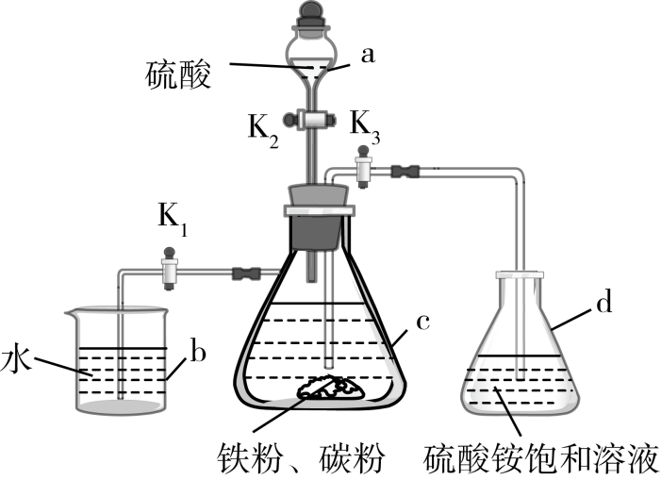

（1）配制本实验所需溶液的蒸馏水，均需经煮沸并迅速冷却后再使用，目的是_______。

（2）c中加入少量碳粉的作用是_______。

（3）为加快反应速率，需将c中试剂温度保持在80~95℃，可采取的加热方式是_______。

（4）反应开始时，打开、，关闭的目的是_______；反应一段时间后，打开，关闭，c中液体会自动流入中，此时，中发生的主要反应的化学方程式为_______。

（5）制备结束后，将中固液混合物过滤，所得莫尔盐可用_______(填试剂名称)进行洗涤，洗涤后用烘箱进行烘干。

（6）实验小组对样品进行纯度检测，取18.000g样品配成溶液，用的酸性溶液滴定。消耗酸性溶液30.00mL，该样品的纯度为_______%(写出计算过程并保留至0.1%)。注：在滴定过程中。

**化学试题参考答案**

1．B 2.B 3.B 4.C 5.C 6.C 7.C 8.C 9.C 10.C 11.B 12.C 13.A 14.B 15.C 16．A 17．C 18．A 19．B

20 （1）①. 吸收 ②. 91.5

（2）①. 氧化 ②. NiO ③. Pt ④. 

（3）①.  ②. 80% ③. AC

21．（12分）

（1） 

（2）①0.15 ②BD ③AD ④ 1.5mol

（3）11.2

22．（14分）

（1）2NO+2CO=N2 +2CO2

（2）3NO2 +H2O = 2HNO3+ NO 催化

（3）①负极 ②电极a

③2NH3 +6 OH－- 6e－= N2 +6H2O O2 + 2 H2O + 4e－= 4 OH－

23.（1）降低水中的溶解氧

（2）与铁屑组成原电池加快反应速率

（3）80~95℃水浴加热

（4） ①. 排出装置中的空气，防止被氧化 ②. 

（5）酒精(乙醇)

（6）78.4%

由得失电子数目守恒可得：6—，滴定时消耗30.00mL的酸性溶液，则样品的纯度为×100%=78.4%，